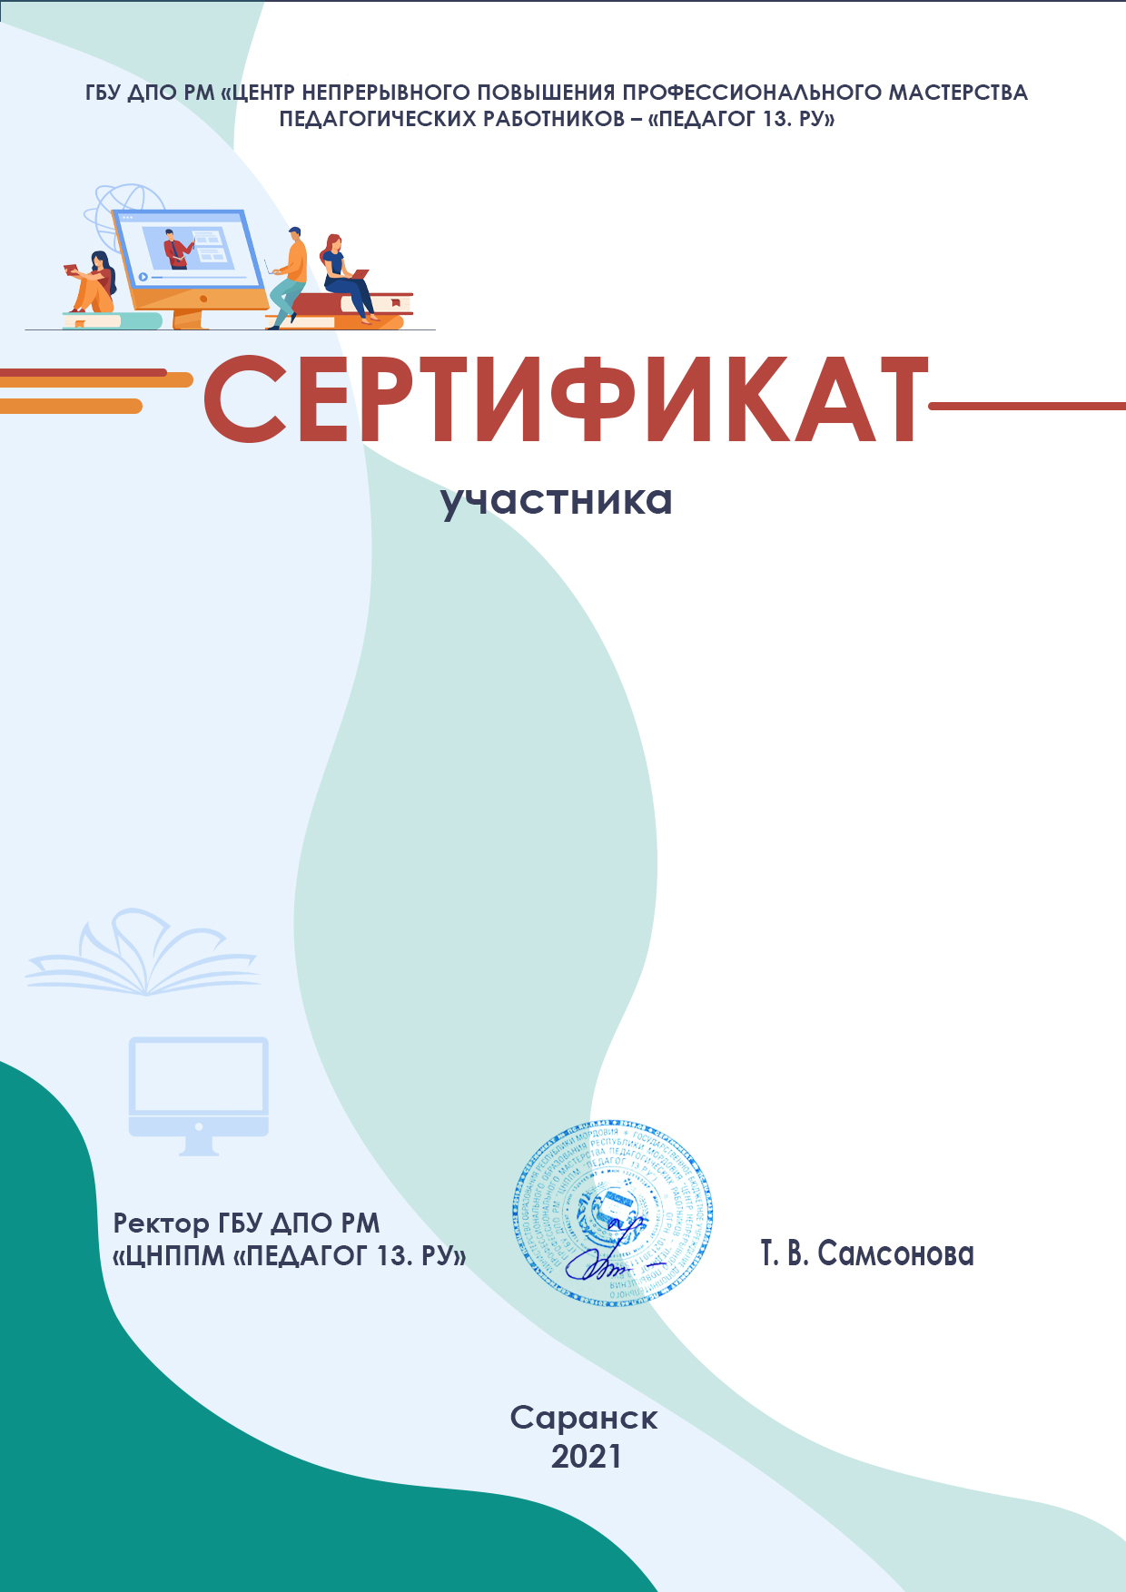

**Ямщиковой Елены Владимировны,**

**воспитателя МДОУ “Детский сад №71» ,**

**городского округа Саранск,**

**выступившей с докладом**

**«Роль семьи в поликультурном воспитании дошкольников»**

**на секции**

**«Поликультурное образование детей дошкольного возраста»**

**в рамках XIVВсероссийской научно-практической конференции «Поликультурное образование : опыт и перспективы».**